**三晋名校联盟**

**2022—2023学年高中毕业班阶段性测试（五）**

**文科综合**

**考生注意：**

1.答题前，考生务必将自己的姓名、考生号填写在试卷和答题卡上，并将考生号条形码粘贴在答题卡上的指定位置。

2.回答选择题时，选出每小题答案后，用铅笔把答题卡对应题目的答案标号涂黑。如需

改动，用橡皮擦干净后，再选涂其他答案标号。回答非选择题时，将答案写在答题卡上。写在本试卷上无效。

3.考试结束后，将本试卷和答题卡一并交回。

**一、选择题：本题共35小题，每小题4分，共140分。在每小题给出的四个选项中，只有～项是符合题目要求的。**

手机信令数据，即通过手机用户在基站之间的信息交换来确定用户的空间位置，能相对准确地记录人流的时空轨迹。图1示意基于手机信令数据获取的安徽省某市工作日和休息日14：00——16：00人群活动的密度格局。据此完成1~3题。

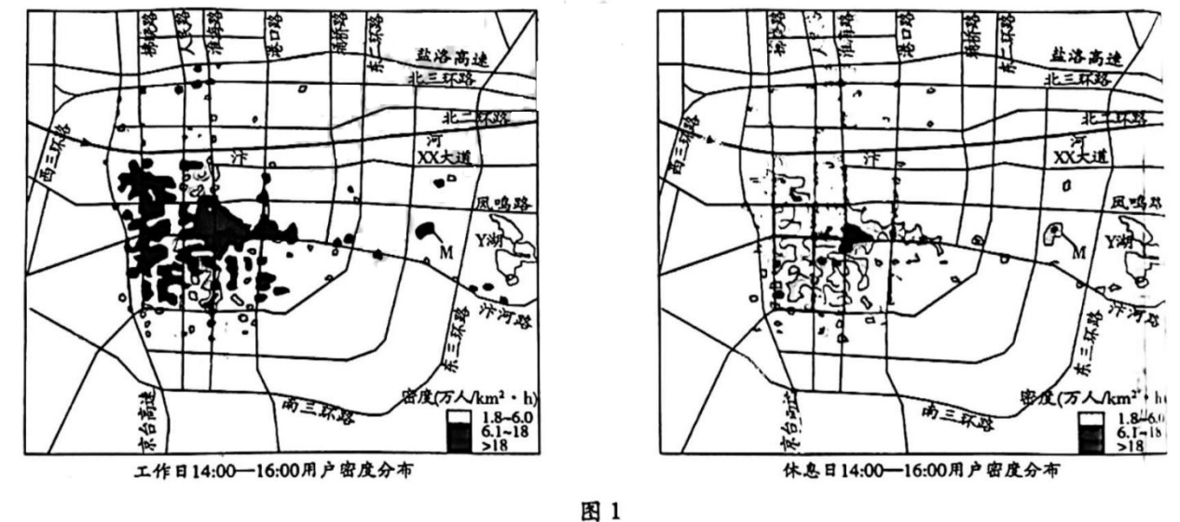

1.该市

A.城区向西拓展的潜力最大 B.第一发展轴线是人民路

C.西部适合规划生态廊道 D.休闲游憩功能较强

2.M地最可能是

A.大学城B.高级住宅区C.旅游风景区D.商贸区

3.该市的高层住宅区主要分布在

A.Y湖南畔 B.拂晓路、淮海路等道路两侧

C.南三环路附近 D.淮海路与汴河路交会处

王峪村、西峰山村位于北京市昌平区北沙河支流柏峪沟、高崖口沟小流域，当前正在进行村庄美化、地面绿化、道路绿化等环境治理工作。图2示意王峪村、西峰山村附近区域等高线分布。据此完成4～6题。

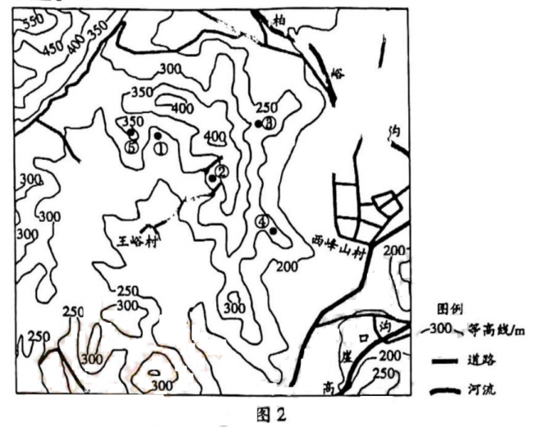

4.图示区域海拔最高点和⑤地的相对高度（H）的数值范围是

A.200<H<300 B.150≤H≤250 C.150<H<250 D.100<H<200

5.王峪村、西峰山村进行环境治理对北沙河流域的影响是

A.地表径流量增多B.河流洪峰流量明显增大

C.总磷输出量增加D.部分地区泥沙输移量减少

6.王峪村的居民观看日落景观最合适的是

A.①地夏季远看日落B.②地冬季远看日落

C.③地冬季远看日落D.④地夏季远看日落

图3示意菲律宾吕宋岛以东海城沿18°N纬线剖面海水水平方向平均流速（单位：厘米/秒）分布。据此完成7~8题。

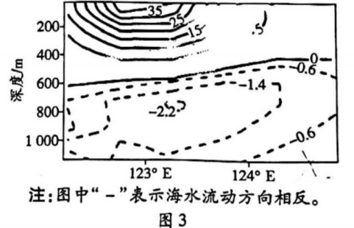

7.图示600米深度以内海域，海水流速最小的季节是

A.春季B 夏季C.秋季D.冬季

8.图示表层海水运动的影响主要是

A.附近区域气温降低 B.附近区域降水减少

C.表层海水等盐度线南凸 D.表层海水等密度线南凸

盐城湿地位于江苏东部沿海，沿海堤栽植的南北长约8千米的条带状海堤林是仅有的林地，对依赖林地栖息或迁徙的黄眉柳莺等鸟类具有极其重要的作用。海堤林始建于20世纪90年代，乔木较为稀疏，植被层次较为单一，且缺乏适宜昆虫栖息的灌木层。黄眉柳莺以昆虫为主食，每年春季北迁到我国东北、西伯利亚及北欧北部等地繁殖；秋季则飞往印度尼西亚、马来西亚等地越冬，且通常分批次集中快速地通过盐城海堤林带，图4示意秋季盐城海堤林带某研究区捕获的黄眉柳莺数量随时间的变化。据此完成9~11题。

9.在秋季迁徙期内，后期到达盐城湿地海堤林的黄眉柳莺个体

A.飞行能力较弱B.经过的常绿阔叶林更多

C.体型相对健壮D.迁徙途中停歇时次较少

10.秋季黄眉柳莺群体通过盐城海堤林的时序策略，类似于人类

A.刀耕火种B.竭泽而渔C.设立自然保护区D.伏季休渔

11.在全球变暖的背景下，盐城海堤林带黄眉柳莺迁徙的变化是

A.秋季到达时间提前 B.春季迁徙高峰到达的时间提前

C.秋季向北迁飞 D.物种数量增加

12.1847年6月，共产主义者同盟第一次代表大会提出"全世界无产者联合起来"的新口号。

同年11月，共产主义者同盟第二次代表大会委托马克思和恩格斯以宣言的形式起草同盟纲

领，这个纲领就是《共产党宣言》。《共产党宣言》"一经问世就震动了全世界""是人类思想史上的一个伟大事件"。《共产党宣言》问世在实践上

A.标志着科学社会主义的诞生 B.推动世界社会主义运动的发展

C.促进资本主义发展和工人运动兴起 D.阐述了未来共产主义社会的理想目标

13.二十大报告指出，坚持发扬斗争精神。增强全党全国各族人民的志气、骨气、底气，不信邪、不怕鬼、不怕压，知难而进、迎难而上，统筹发展和安全，全力战胜前进道路上各种困难和挑战，依靠顽强斗争打开事业发展新天地。从中可以看出

A.只有深入推进伟大工程才能推进中国特色社会主义伟大事业

B.夺取全面建设社会主义现代化国家新胜利必须发扬斗争精神

C.实现中华民族伟大复兴的中国梦关键是要持续进行伟大斗争

D.坚持发扬斗争精神是坚持发展中国特色社会主义的必由之路

14.《中共中央 国务院关于构建数据基础制度更好发挥数据要素作用的意见》指出，按照

"谁投入、谁贡献、谁受益"原则，着重保护数据要素各参与方的投入产出收益。推动数据要素收益向数据价值和使用价值的创造者合理倾斜，确保在开发挖掘数据价值各环节的投入有相应回报，强化基于数据价值创造和价值实现的激励导向。上述举措有利于

①完善再分配调节机制 消防数据要素收益鸿沟

②建立数据产权制度，促进数据要素使用和流通

③做强做优做大数字经济，增强经济发展新动能

④健全收益分配制度，进一步激活数据要素潜能

A.①②B.①④D.③④C.②③

15.为顺应消费升级趋势，以高质量供给满足居民消费需求，国务院关税税则委员会发布公

告，自2023年1月1日起，降低婴幼儿食用的均化混合食品、冻蓝鳕鱼、腰果等食品，咖啡机、榨汁器、电吹风等小家电的进口关税。其中，均化混合食品、冻蓝鳕鱼等商品税率降幅不低于50%。上述降税举措的传导过程正确的是

①降低企业生产经营成本②引导供给体系转型升级

③进一步推动经济高质量发展④加剧国内同类商品生产竞争

⑤实现更高水平供需动态平衡

A.②→④→①→③ B.④→③→①→⑤

C.②→③→④→⑤ D.④→②→⑤→③

16.近年来，全国人大常委会修改专利法，新增专利开放许可制度，促进供需对接和专利实施；修改著作权法，完善网络空间著作权保护等规定，为创新大国护航；修改种子法，强化种业知识产权保护……听取审议国务院关于贯彻落实创新驱动发展战略推进科学技术进步法实施情况的报告，开展科普法执法检查并将修改科普法列人年度立法工作计划等。可见，全国人大常委会

①始终确保立法工作坚持正确的政治方向

②通过行使立法权完善科技创新法律制度

③立足发展需要正确处理立法和执法关系

④实现立法和监督工作紧密结合有机衔接

A.①②B.①③C.②④D.③④

17.2023年，某省城市社区要建设100个"社区居民会客厅"。"社区居民会客厅"推动社区服

务模式向邻里化、亲情化转变，实行“家庭化”“客厅式”服务模式，是一个集政务办理、展示交流、文化休闲、便民服务、智能体验于一体的居民共建共治共享的多元化社区服务平台。“社区居民会客厅”的建立

①赋予社区行政职能，推动基层管理规范高效

②整合社区自身资源，促进基层自治更加亲民化

③创新社区自治方式，形成多元主体治理格局

④提高社区服务水平，满足人民群众多样化需求

A.①②B.①③C.②④D.③④

18.进入2023年，ChatGPT迅速火遍全球。ChatGPT是人工智能技术驱动的自然语言处理工

具，它能够通过学习和理解人类的语言来进行对话，还能根据聊天的上下文进行互动，像人类一样聊天交流，甚至能完成撰写邮件、视频脚本、文案、翻译、代码等任务。材料旨在强调

①世界的真正统一性在于它的物质性

②科技进步验证了意识的能动作用是巨大的

③拥有自主意识是人工智能发展趋势

④意识通过实践创造出符合人的目的的事物

A.①③B.①④C.②③D.②④

19.在数千年发展历程中，亚洲人民创造了辉煌的文明成果。《诗经》《塔木德》《一千零一夜》

《源氏物语》等名篇经典，楔形文字、地图、阿拉伯数字、造纸术、印刷术等发明创造……都是人类文明的宝贵财富。多种多样的文化

①提醒我们在平等基础上尊重差异、理解个性

②启示我们尊重本民族文化，认同其他民族文化

③凝聚着不同民族的智慧和贡献，有高低之分

④都是由于各国政治、经济等条件不同而形成的

A.①③B.①④C.②③D.②④

20.2023年2月，第二轮中央生态环境保护督察整改方案全部向社会公开。经党中央、国务院批准，2019年至2022年，第二轮中央生态环境保护督察分六批完成对31个省（区、市）的督察。督察整改是生态环境保护督察的重要环节，被督察对象要将督察整改作为重大政治任务、重大民生工程、重大发展问题来抓。从中可以看出，在我国

①中央政府主要负责国家整体发展②地方政权接受中央政权统一领导

③中央政府注重发挥地方的积极性④中央政府不直接干涉地方性事务

A.①②B.①③C.②④D.③④

21.2022年11月1日，上海合作组织成员国政府首脑（总理）理事会第二十一次会议以视频方式举行，各代表团团长认为，有必要继续深化成员国在文化和人文领域的务实合作，非富教育、文化、旅游、体育领域合作形式。团长们宣布2023年为上合组织旅游年、瓦拉纳西市为2022年至2023年上合组织旅游和文化之都。深化成员国务实合作

①体现了坚持单边行动和集体行动相结合的原则

②有利于扩大上海合作组织这一合作机制的影响力

③是践行"上海精神"和真正多边主义的生动实践

④表明坚持政治互信是弘扬全人类共同价值的前提

A.①③B.②③C.①④D.②④

22.林老于2022年去世，其膝下有一子一女，长子林某有一个儿子林小二。林老在去世前留

下了录音遗嘱，把自己的两套房子一套留给孙子林小二，另一套留给儿子和女儿。老人死后，女儿林女士并不认可老人的录音遗嘱，认为两套房子应该由自己和哥哥一人一套，林小二没有资格直接继承老人的遗产。双方各执一词，最后闹上法庭。对此案，下列认识正确的是

①尊重遗嘱人意愿是当事人和法院判决的首选

②录音遗嘱的有效性是影响法院审理判决的关键

③如果遗嘱有效，林小二就获得了遗嘱继承权

④林小二不属于法定继承人因而不能取得继承权

A.①③B.①④C.②③D.②④

23.建设质量强国已经成为国家战略。近日中共中央、国务院印发《质量强国建设纲要》，明确提出着力提升产品、工程、服务质量，并对增加优质服务供给作出一系列部署，主要包括促进生活服务品质升级、提高生产服务专业化水平、提升公共服务质量效率三方面的诸多举措。下列分析符合题意的是

A.增加优质服务供给是建设质量强国的充要条件

B.提升公共服务质量效率是增加优质服务供给的充分条件

C."增加优质服务供给主要包括'三方面举措'"属于性质判断

D."建设质量强国要提升产品、工程、服务质量"属于联言判断

24.《汉书·食货志》记载，管仲治齐国时，"民有余则轻之，故人君敛之以轻；民不足则重之，故人君散之以重，凡轻重敛散之以时，则准平……故大贾富家不得豪夺吾民矣"。这种做法

A.推动了井田制度的发展B.有利于经济层面的国君集权

C.引发了粮食的投机买卖D.促进了土地私有制度的形成

25.图5是东汉贵族墓出土的画像砖。它们共同反映了东汉时期

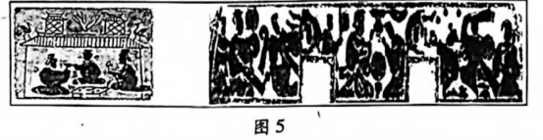

A.西南地区酿酒业发达B.天人感应观念影响深远

C.封建统治者暂侈腐化D.货族阶层追求嗜酒行乐

26.宋朝张载提出"为天地立心,为生民立命,为往圣继绝学,为万世开太平"。其中,与"为天

地立心"最为接近的是

A.已所不欲,勿施于人 B.崇德尚贤,天下为公

C.自强不息,厚德载物D.和而不同,天下一家

27.元代实行行省制,安徽属江淮行省等;明初废行省,但省的格局并未改变,安徽归南直栽;清承明制,以南直隶改设江南省。康熙六年分江南省为江苏、安徽二省。巡抚成了安徽省最高长官。上述材料表明

A.安徽政治地位的下降 B.明清君主专制的加强

C.元朝行省制影响深远 D.安徽历史的源远流长

28,181年,安庆内军械所创设,购西式枪炮于广州,后因上海炮线且交通便利,改从"沪上办",经费全靠湘军军费拨给,产品全部供给湘军内部自用。据此可知,该军械所

A.是带浓厚封建色彩的官营企业 B.实行资本主义的雇佣劳动制

C.屈于国人救国图强的成功实践 D.深受"中体西用"思想的指导

29.1916年,蔡元培接任北京大学校长后,明确提出"兼容并包、思想自由",并以此为办学思

想。这一做法

A.使北京大学成为新文化运动的中心B.促进北大成为中国的科技发展中心

C.使中国教育进入近代化的发展轨道D.推动教育为国家的工业化建设服务

30.表1

|  |  |
| --- | --- |
| 时间 | 举措 |
| 1928年4月 | 安庆市《医生登记章程)规定:凡医生行医发现传染病或类似传染病及其他危险病症时,应即根究病源报由该管警暑转呈公安局设法防止。 |
| 1930年 | 蚌埠市将厉行法定传染病报告列入年度建设方案。将统一拟具的法定传染病报告表"分送医院填报,以便随时御(预)防"。 |
| 1931年 | 安徽省民政厅严令各县政府、各公安局精确调查,按月填写法定传染病月报表上报。 |

表1是民国时期安徽省(市)的举措。这些举措意在

A.对传染病进行医疗救治 B.遏制"济南惨案"的影响

C防控恶性传染病的流行 D.推进现场救援活动的开展

31.图6是与我国建交的国家数量增长情况。图中变化反映出20世纪

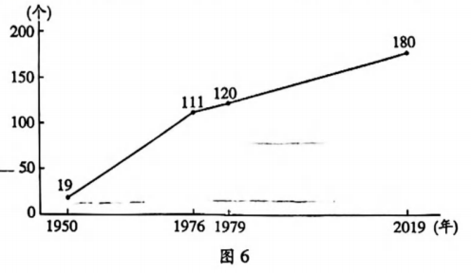

A.50年代中国与19个国家实现了邦交正常化

B. 70年代出现了一大波国家与我国建交的高潮

C.80年代中国提出和平与发展是当代世界的主题

D.90年代中国致力于与世界各大国建立伙伴关系

32.图7中虚线所示区域为古代印度一个割据政权。该政权阿富汗

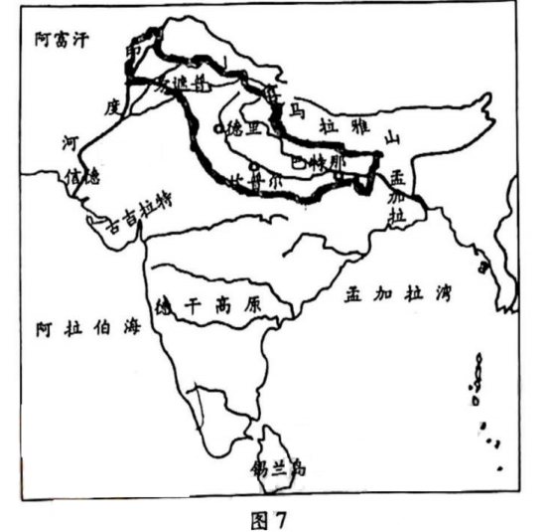

A.逐步形成婆罗门教B.直接控制了恒河中下游地区

C.以伊斯兰教为国教D.编纂《梨俱吠陀》影响深远

33.据统计，1500—1800年，美洲和大洋洲有近1亿人死于欧洲人带过去的传染病。与此同

时，整体世界的植物食品中，约有1/4以上的品种源自美洲。这些现象

A.体现全球海路的开辟带动整体世界的快速发展

B.缘于新航路开辟后人口迁移和物种交换

C.反映早期殖民活动中断了美洲原有的发展进程

D.说明美洲和大洋洲已经完全沦为殖民地

34.萨拉热窝事件发生后，奥匈帝国对塞尔维亚宣战。7月31日，德国向法国发出最后通牒，

要求法国"在德俄发生战争时"保持中立。对此，法国

A.表示“根据自己的利益采取行动”B.趁机要求德国归还阿尔萨斯和洛林

C.发动了马恩河战役意图击溃德军D.制造德国扩张谣言阴谋“祸水东引”

35.表2

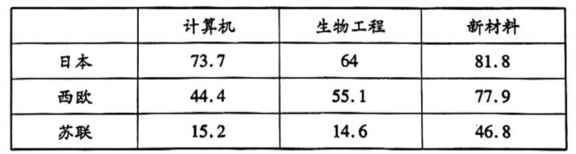

表2是1987年日本、西欧、苏联高科技发展状况比较（各项以美国为100%计算）。这表明当时在高科技方面

A.美国、西欧和日本三足鼎立B.日本居于世界领先地位

C.欧共体逐步实现后来居上D.苏联处于相对劣势地位

**二、非选择题：本题共10小题，共160分。**

**（说明：地理部分2题，共56分；思想政治部分5题，共52分；历史部分3题，共52分）**36.阅读图文材料，完成下列要求。（28分）

南非是非洲经济最发达的国家之一，也是全球主要碳排放国之一。南非电力工业诞生于1879年，长期"北电南送""东电西送"，拥有比较完备的电力生产、传输和配送体系，但长期的低投资导致电力产业发展缓慢，目前电力设备平均服役年限已超过35年，亟待升级改造及扩容。近年来，南非政府大力发展以光能、风能等为代表的可再生能源，燃煤发电占比由92%下降到87%。近些年，中国和南非的政治、经贸关系不断加深，中国连续十几年成为南非最大贸易伙伴以及主要投资国之一，两国电力合作也取得了积极进展。图8示意南非人口密度、城市和等高线空间分布，图9示意南非年日照强度和煤炭资源空间分布。

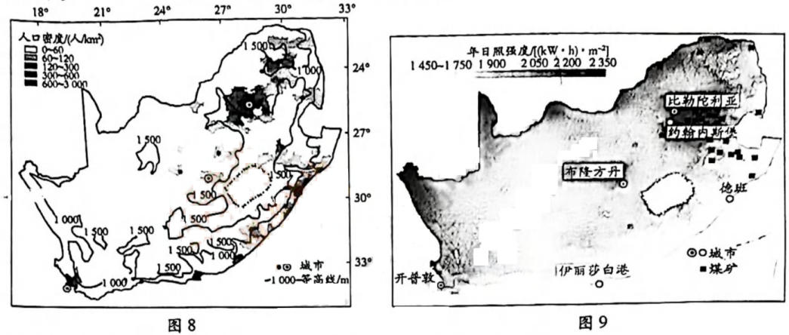

（1）简析南非实施“北电南送”“东电西送”工程的原因，（6分）

（2）分析南非东南部太阳能资源禀赋的成因。（4分）

（3）简析近年来南非大力发展光能、风能等可再生能源的原因。（8分）

（4）从中国方面，列举中国投资南非电力产业的优势及意义。（10分）

37.阅读图文材料，完成下列要求。（28分）

草带可通过物理、生物、化学等作用对地表坡面实现减流减沙的功效，且种植成本低，成活率高，适合在环保实践中广泛推广。紫色土是紫色岩层上发育的一种岩性土，组成物质较粗，组织疏松，易诱水。长江上游紫色土丘陵区土壤退化十分严重，当地通过建设草带来提高生态环境质量。图10为草带护坡景观图，图11示意长江上游紫色土丘陵区某坡地（29°36′N，106°18'E）不同流量和（四季青）草带宽度条件下产流率变化过程。

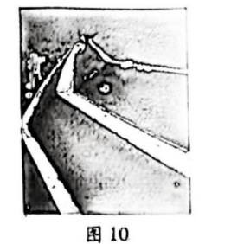

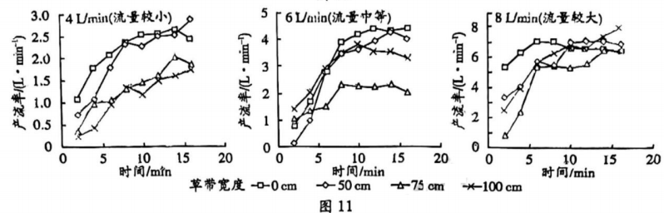

（1）从地形、土壤角度，分析长江上游紫色土丘陵区水土流失严重的原因。（4分）

（2）解释草带能对坡面实现减流减沙功效的原理。（6分）

（3）说出影响草带减流减沙功效的主要因素。（4分）

（4）分别描述不同流量条件下，该坡地产流率随时间和草带宽度的变化特征。（10分）

（5）分析中高流量情况下草带宽度从75厘米增加到100厘米时，其减沙效果变差的原因。

（4分）

38.阅读材料，完成下列要求。（10分）

近年来，某县人民法院积极推进人大代表联络工作。法院邀请人大代表关注其官方微信、微博，让代表直观、便捷地了解"指尖上"的法院动态，并开展案件阳光评议、公众开放日等活动，邀请人大代表体验"现场版"的审判工作。庭审中，旁听代表认真观摩每一个细节，并填写《阳光评议表》，从法官庭前准备、庭审程序、驾驭能力、礼仪形象等方面进行评议打分。邀请人大代表全程参与、见证执行，让代表多层次、全方位了解、监督法院执行工作，并利用自身优势协助疏导民情，化解纷争。

对代表意见议案及相关事项，一律当面沟通、按期反馈，确保"件件有落实、事事有回音"。专门设立代表委员联络办公室统一受理协调督办，细化工作流程，明确责任人和办理期限，落实"办理前联系、办理中沟通、办理后回访"机制，以最快的效率、最佳的方式实现最优的办理效果。

法院推进人大代表联络工作有效激发司法新动能。结合材料并运用《政治与法治》知识加以说明。

39.阅读材料，完成下列要求。（10分）

时代在变，矛盾在变，要解决的问题也在变。一个个时代之问，一声声人民之同，检验着应考者的智慧和勇气。党的十八大以来，新当选的中央领导三次集体宣示具有重大意义。

——从提出中国梦，到强调不忘初心、牢记使命，再到谋划以中国式现代化全面推进中华民族伟大复兴，中国共产党人把光荣梦想书写在自己的旗帜上，团结带领中国人民为实现这个光荣梦想而不懈奋斗。

——从“实现中华民族伟大复兴是需要一代又一代中国人共同为之努力”，到“全党同志必须坚持全心全意为人民服务的根本宗旨，不断带领人民创造更加幸福美好的生活"，"让现代化建设成果更多更公平惠及全体人民"，宣示了中国共产党人的为民情怀。

——从“我们终于找到了实现中华民族伟大复兴的正确道路，这条道路就是中国特色社会主义"，到"坚定中国特色社会主义共同理想"，"把老一辈革命家开创的伟大事业继续推向前进"，宣示中国共产党人的政治方向。

结合材料并运用"价值判断和价值选择"知识，解读党中央领导集体宣示。

40.阅读材料，完成下列要求。（10分）

牢牢守住保障国家粮食安全和不发生规模性返贫是2022年“三农”工作的两条底线任务。2023年1月18日，国新办举行2022年农业农村经济运行情况新闻发布会，介绍两条底线任务的完成情况。

在粮食生产方面，2022年我国粮食生产再获丰收，粮食产量13731亿斤，连续8年超过1.3万亿斤，再创历史新高；我国人均粮食占有量也达到483公斤，高于国际公认的400公斤；小麦、稻谷两大口粮完全自给，大豆油料扩种成效明显，供给安全基础持续稳固。

在防止规模性返贫方面，2022年监测帮扶机制进一步优化，超过65%的监测对象消除返贫风险，其余也都落实了帮扶措施，没有发生规模性返贫现象。脱贫劳动力就业形势稳定，脱贫地区和脱贫人口收入较快增长。

结合材料，运用《当代国际政治与经济》知识，阐述我国牢牢守住“三农”工作两条底线任务的国际国内效应。

41.阅读材料，完成下列要求。（12分）

乔某系某保安服务公司乘务管理员，于2020年1月入职，月均实发工资3500元，最后工作至2020年10月14日，当天在接车时发生交通事故。在职期间，保安服务公司未为乔某缴纳社会保险费。2021年12月，某区人社局作出《认定工伤决定书》，认定乔某所受伤害为工伤。2022年4月30日，某区劳动能力鉴定委员会作出鉴定结论为：目前已达到职工工伤与职业病致残等级标准捌级。

保安服务公司认为，入职之时，其与乔某签订《乘务管理员劳动协议》，约定乔某自愿放弃社保，其工资中有一部分是社保补偿等；事故发生后，双方订立《协议书》，其中载明"……为向肇事方申请补偿，特向公司申请开具误工证明。此证明只限于本人向肇事方申请补偿之用，不会利用此证明对公司进行法律诉讼或责任追究，与公司不存在任何法律纠纷"，故不同意向乔某赔付任何工伤待遇。2022年6月，乔某向劳动人事争议仲裁委员会提出仲裁中请。

仲裁请求：要求某保安服务公司支付一次性伤残补助金、一次性工伤医疗补助金、一次性伤残就业补助金合计239509元。

处理结果：仲裁委员会裁决支持乔某的仲裁请求，一审、二审判决结果与仲裁裁裁决结果一致。

（1）该案例需要补充当事双方自愿订立的有效仲裁协议吗？为什么？（4分）

（2）分析案例并说明我们可以从中得到什么警示。（8分）

42.阅读材料，完成下列要求。（10分）

长期以来，美西方的知识界将自身现代化经验标定为人类社会唯一的现代化道路，极力营造现代化就是西方化的"美丽神话"。随着中国特色社会主义伟大实践的推进，中国共产党对中国式现代化进行了成功探索，从而使得现代化从"单选题"变成了"多选题"。中国式现代化，打破了"现代化=西方化"的迷思，展现了现代化的另一幅图景。

运用概念的知识，指出"现代化=西方化"的错误，并说明中国式现代化打破"现代化=西方化”迷思的重要意义。

43.阅读材料，完成下列要求。（25分）

**材料一** 唐承隋之后，在塞外地区实行羁縻政策，如唐太宗曾任命当地部落首长为都督、州、县之长官，实行直接统治，但地方社会有着自立的势力。在平定隋末动乱之后，唐朝逐步排除内部地方社会与中央相抗因素。在中央把三省作为中央政治的核心机构，其渊源当是汉魏时期的近侍之官。贞观年间，三省长官犹如宰相，位高权重。三省间互持均衡，并与皇帝相持，所谓门下省的封驳之权堪称典型。在这里，三省的地位显示出了不同于皇帝家产官僚的一面，它在君臣共治的政策中发挥着重要作用。作为这种官衙一员，贵族个体可以说拥有一种独立于皇权之外的性质。

——摘编自【日】谷川道雄《从社会与国家的关系看汉唐之间的历史变迁》

**材料二** 孝德天皇即位后，于646年颁布《改新之诏》，按照中国的"普天之下莫非王土，率土之滨莫非王臣”的模式，废除奴隶社会体制的“部民制”，将部民转化为国家公民。公民每六年收授一次班田，凡领“分田”者交土地税（租）；每年到京城服徭役10天，交纳手工业品（调）。中央设八省一台（监督官吏的"弹正台"）、设二官（神祇官和太政官管辖并监督八省）。在各地则设国（司）、郡（司）、里（长）三级行政单位。各级地方官的任免均属中央。

——摘编自刘明翰、陈月清《论大化改新和明治维新对日本及东亚的影响》

（1）根据材料一并结合所学知识，概括唐朝行政体制的特点，并指出汉唐中枢决策机构的

发展。（12分）

（2）根据材料一、二并结合所学知识，说明大化改新在政治制度方面与贞观之治的共同之

处。（8分）

（3）根据材料一、二并结合所学知识，谈谈唐朝三省六部制建设对当代国家政治建设的启

示。（5分）

44.阅读材料，完成下列要求。（12分）

材料 表3 1949—2017年中国GDP年增长率的变化

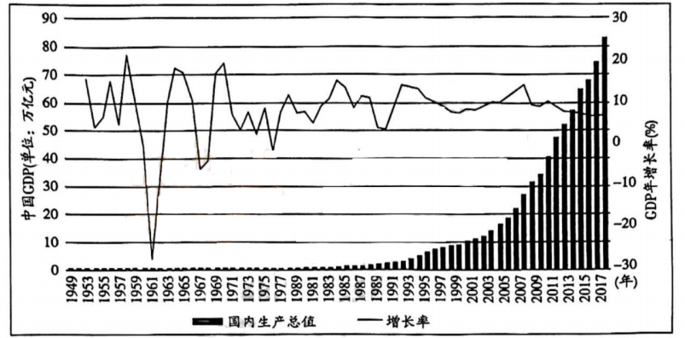

——据王宏广《填平第二经济大国的经济陷阱——中美差距及走向》

结合中国当代史的相关知识，紧扣表中所示的一个或多个经济增长的现象，拟定一个论题，并予以阐释。（要求：论题明确，史论结合，逻辑严谨，表述清晰。）

45.阅读材料，完成下列要求。（15分）

**材料**  马基雅维里生长于15世纪的佛罗伦萨，有感于时局动荡，与同时期人文主义者注重贵族执掌共和国的倾向不同，他认为想要恢复一个让各方都接受的共和国，需要一个强有力的专制君主。利益熏心的君主拒绝行善而作恶，置公共秩序而不顾——这和自由的共和政体水火不容，唯有维护罗马共和制。人民一旦被鼓动起来，经由自己的努力，改造执政官的选举，在各级会议中获取权力，人民就能发挥创造性的政治力量。

——摘编自梁万艺《马基雅维里共和思想中的阶层研究》

（1）根据材料并结合所学知识，概括马基雅维里提出共和思想的背景。（6分）

（2）根据材料，指出马基雅维里的共和思想，并结合所学知识予以简要评价。（9分）

三晋名校联盟

2022——2023学年高中毕业班阶段性测试（五）

文科综合（山西专版）地理答案

1～11小题，每小题4分，共44分。

1.答案 C

命题透析 本题以人口活动密度图为情景，考查城市空间结构，旨在考查考生获取和解读地理信息、调动和运用地理知识的能力，综合思维的学科核心素养。

思路点拨 读图可知，该市城区西部和北部边缘受高速公路阻隔，拓展困难；人民路沿线人口稠密区范围较拂晓路、淮海路、济河路小，故人民路不是第一发展轴线；该市西部有高速公路，且河流由西流向东，故西部活合规划生态廊道，改善城市生态环境；该市休息日人口密度较工作日明显下降，说明休息日有大量人员外出度假或旅游，城市自身的休闲游憩功能较弱。

2.答案 A

命题透析 本题以人口活动密度图为情景，考查城市空间结构，旨在考查考生获取和解读地理信息、调动和运用地理知识的能力，综合思维的学科核心素养。

思路点拨 读图可知，M地14：00—16：00 工作日人口稠密，休息日人口密度减小，故其可能是人口集聚度高的大学城。高级住宅区人口比较稀疏；旅游风景区、商贸区休息日人口密度应该会增加。

3.答案 B

命题透析 本题以人口活动密度图为情景，考查城市空间结构，旨在考查考生获取和解读地理信息、调动和运用地理知识的能力，综合思维的学科核心素养。

思路点拨 高层住宅区一般人口稠密。淮海路与汴河路交会处位于市中心且人口最为密集，应该是商业区，商业区外围往往主要分布住宅区；拂晓路、淮海路等道路两侧人口稠密，最可能分布高层住宅区；Y湖附近和南三环路附近人口较为稀疏，不会分布高层住宅区。

4.答案 C

命题透析 本题以区域等高线分布图为情景，考查地貌和地图相关知识，旨在考查考生获取和解读地理信息、调动和运用地理知识的能力，综合思维的学科核心素养。

思路点拨 根据局部小闭合曲线"大于大的，小于小的"的判读原则，⑤地的海拔范围为（350，400）；图示区域西北角为海拔最高点，海拔范围为（550，600）。因此，图示区域内海拔最高点和⑤地的相对高度（H）的数值范围是150<H<250。

5.答案 D

命题透析 本题以区域等高线分布图为情景，考查人类活动对流域的影响，旨在考查考生获取和解读地理信息、调动和运用地理知识的能力，综合思维的学科核心素养。

思路点拨 实施村庄美化、地面绿化、道路绿化等环境治理工作后，地面植被覆盖率提高，植物蒸腾量和地表水下渗量增加，使流域内地表径流量减少，河流洪峰流量减少；植被对磷具有拦截和吸收、净化等作用，植被增加使流域的总磷输出量和泥沙输移量减少。

6.答案 B

命题透析 本题以区域等高线分布图为情景，考查地球的运动及地图判读等知识，旨在考查考生获取和解读地理信息、调动和运用地理知识的能力，区域认知、综合思维的学科核心素养。

思路点拨 北京夏季日落西北方向，图中①地位于山谷里，其西北部有海拔较高的山地阻挡视线，故不能远看日落；冬季日落西南方向，②地位于村落附近山坡上，且有道路方便到达，西南方向视野相对开阔，可以远看日落；冬季日落西南方向，③地位于山地东北部，西南方向有山地阻挡视线；夏季日落西北方向，④地位于山地东南部，西北方向有山地阻挡视线。7.答案 D

命题透析 本题以海水水平方向平均流速分布图为情景，考查海水的运动，旨在考查考生获取和解读地理信息、调动和运用地理知识的能力，区域认知、综合思维的学科核心素养。

思路点拨 菲律宾吕宋岛东部600米深度以内海域的海水流为日本暖流。冬季，太阳直射点位于南半球，北赤道暖流的位置南移，同时，冬季吹偏北风，导致菲律宾吕宋岛以东的日本暖流流速相应减小。

8.答案 C

命题透析 本题以海水水平方向平均流速分布图为情景，考查洋流的影响，旨在考查考生获取和解读地理信息、调动和运用地理知识的能力，区域认知、综合思维的学科核心素养。

思路点拨 日本暖流对附近区域的影响主要表现为增加气温、降水和表层海水盐度；表层海水盐度大致从回归线向南北两侧降低，暖流流经海域水温高，蒸发旺盛，海水盐度较高，故受曰本暖流影响，吕宋岛东部海域表层海水等盐度线南凸；表层海水密度大致和海水温度呈负相关，表层海水密度大致从赤道向两极升高，日本暖流的升温作用导致流经海域海水密度下降，表层海水等密度线北凸。

9.答案 A

命题透析 本题以秋季盐城海堤林带某研究区黄眉柳莺捕获数量随时间的变化图为情景，考查地理环境的整体性相关知识，旨在者查考生获取和解读地理信息、调动和运用地理知识的能力，综合思维的学科核心素养，

思路点拨 身体储能较多（体型相对健壮）的个体，凭借较强的飞行能力和能量积累，能够较早到达中途停歇地，而身体储能较少（体型相对弱小）的个体、由于飞行能力较弱，需要在上一个适宜的停歇地花费大量时间或更多地停歇以补充能量，导致到达迁徙地的时间较晚。

10.答案 D

命题透析 本题以秋季盐城海堤林带某研究区黄眉柳莺捕获数量随时间的变化图为情景，考查可持续发展，旨在考查考生获取和解读地理信息、调动和运用地理知识的能力，综合思维、人地协调观的学科核心素养。思路点拔 由材料可知，秋季黄眉柳莺通过盐城海堤林采取分批次集中通过的模式。盐城海堤林植被结构单一，灌木层昆虫较少，黄眉柳莺群体分批次集中快速通过，可以阶段性等待昆虫“长大”，以保证快速找到食物。伏季休渔规定在每年的一定时间、一定水域不得从事捕捞作业，从而有效养护和合理利用渔业资源，与黄眉柳莺群体通过盐城海堤林的时序策略相似。

11.答案 B

命题透析 本题以秋季盐城海堤林带某研究区黄眉柳莺捕获数量随时间的变化图为情景，考查气候变暖对鸟类迁徙的影响，旨在考查考生获取和解读地理信息、调动和运用地理知识的能力，区域认知、综合思维的学科核心素养。

思路点拨 全球变暖促使高纬度地区植被和昆虫提前进入生长繁殖阶段，能较早为春季迁徙而来的候鸟提供丰富的食物资源。昆虫资源总量有限，故全球变暖会导致春季盐城海堤林带黄眉柳莺迁徙到达时间、高峰期时间都提前；全球气候变暖会使秋季盐城海堤林带黄眉柳莺迁徙到达时间推迟；全球气候变暖不会使黄眉柳莺秋季向北迁飞；黄眉柳莺是一类物种，物种数量不会增加。

36.命题透析 本题以南非电力产业发展和能源分布情况为情景，考查资源跨区城调配、能源开发、全球气候变化与国家安全等知识，旨在考查考生获取和解读地理信息、调动和运用地理知识、论证和探讨地理问题的能力，区域认知、综合思维、人地协调观的学科核心素养。

答案要点（1）南非以煤炭发电为主，而煤炭资源集中分布在国土东北部；南部和西部沿海地区的人口密集区和城市对能源的需求量大；政府借助能源跨区域调配工程，促进南部、西部发展，缩小区域差距。（每点2分，共6分。其他答案合理可酌情给分）

（2）南非东南部受来自海洋的暖湿气流和沿岸暖流增温增湿作用的影响，阴雨天较多；大气对太阳辐射的削弱作用强，年日照强度较弱，太阳能资源禀赋较差。（每点2分，共4分。其他答案合理可酌情给分）（3）全球气候变暖形势严峻，迫使南非推进能源低碳转型；优质煤炭资源日趋紧张，开采成本上涨；光能、风能等可再生能源丰富，开发条件优越；光能、风能等能源清洁无污染，利于环境保护。（每点2分，共8分。其他答案合理可酌情给分）

（4）优势：中国电力企业工程建设成本低，设备制造等技术水平高；中国以火电为主、跨区域输电、推进能源结构优化等情况与南非比较相似，投资南非电力产业有经验优势。（每点2分，共4分。其他答案合理可酌情给分）意义：开拓南非电力市场，增加收益；对中国企业开拓非洲其他国家电力市场起到示范效应；有利于转移我国电力相关产业产能：引领中国电力产业升级、发展，有助于“中国制造”向“中国创造”的转变。（任答其中3点，每点2分，共6分。其他答案合理可酌情给分）

37.命题透析 本题以长江上游崇色土丘陵区某坡地不同流量和草带宽度条件下产流率变化图为情景，考查水土流失的原因、流水侵蚀等知识，旨在考查考生获取和解读地理信息、调动和运用地理知识、论证和探讨地理问题的能力，区域认知、综合思维、人地协调观的学科核心素养。

答案要点 （1）丘陵地区坡度较大，地表径流速度较快，对坡面冲刷力强；紫色土土质疏松，易透水，抗侵蚀能力差。（每点2分，共4分。其他答案合理可酌情给分）

（2）草带能拦截径流，使径流流速变慢、冲刷力和挟沙能力减弱；随着水流冲刷力的下降，坡面泥沙在草带上沉积，地表径流中的悬浮颗粒减少；草带能够增加雨水下渗量，使地表径流量减小。（每点2分，共6分。其他答案合理可酌情给分）

（3）降雨强度、草带空间分布、草带宽度、草带坡度等。（任答其中2点，每点2分，共4分。其他答案合理可酌情给分）

（4）流量较小时，不同草带宽度条件下的产流率变化均比较平缓；随时间增长，产流率呈缓慢增加的趋势；随草带宽度增加，产流率总体减小。（任答其中2点，每点2分，共4分。其他答案合理可酌情给分）

流量中等时，不同草带宽度条件下的产流率先迅速增加，后逐渐平稳或缓慢增加；随草带宽度增加，产流率先减小再增加，75厘米草带宽度的产流率总体最小。（每点2分，共4分。其他答案合理可酌情给分）流量较大时，不同草带宽度条件下的稳定产流率差异较小；随时间增长，草带宽度对产流率的影响逐渐减小。（任答其中1点给2分。其他答案合理可酌情给分）

（5）中高流量情况下，草带宽度从75厘米增加到100厘米时，径流通过草带时所携带的泥沙被充分过滤，水流变得清澈、阻力减小，流速加快，导致径流通过草带后挟沙能力增强；并且径流更易在草带上汇集形成集中流，增大对土壤的剥蚀，因此产沙率增大。（每点2分，共4分。其他答案合理可酌情给分）

三晋名校联盟

2022——2023学年高中毕业班阶段性测试（五）

文科综合（山西专版）历史答案

24～35小题，每小题4分，共48分。

24.答案 B

命题透析 本题以《汉书·食货志》的记载为背景材料，旨在考查考生获取和解读信息、调动和运用知识的能力，同时体现了对唯物史观、史料实证、历史解释、家国情怀学科素养的考查。

思路点拨 由材料可知，管仲通过政府实行粮食“准平”政策，不但平衡了粮价，而且间接承认了农民自由买卖粮食的权利及私田的合法性。这种政策有利于经济层面的国君集权，B项正确。材料主旨是承认私田有利于土地私有制的发展，并非是井田制度的发展或土地私有制的形成.排除 A、D两项；材料是允许农民自由买卖粮食，而不是粮食的投机买卖，排除C项。

25.答案 D

命题透析 本题以东汉画像砖为背景材料，旨在考查考生获取和解读信息、调动和运用知识的能力，同时体现了对唯物史观、史料实证、历史解释、家国情怀学科素养的考查。

思路点拨 由材料可知，画像砖再现了东汉贵族阶层豪饮行乐的景象，D项正确。仅凭画像砖内容不能说明当时西南地区酿酒业发达，A项错误；两幅画像砖是古人"事死如事生"理念的体现，并非"天人感应"的观念，B项错误；饮酒不等于奢侈腐化，C项错误。

26.答案 A

命题透析 本题以宋朝张载思想为背景材料，旨在考查考生获取和解读信息、调动和运用知识的能力，同时体现了对时空观念、历史解释、家国情怀学科素养的考查。

思路点拨 张载的思想是指天地本无心，但人有心，人的心就是使生之为人能够秉具博爱济众的仁者之心，与孔子"己所不欲，勿施于人"的涵义相近，A项正确。

27.答案 C

命题透析 本题以元明清时期安徽行政区划演变为背景材料，旨在考查考生获取和解读信息、调动和运用知识的能力，同时体现了对时空观念、历史解释、家国情怀学科素养的考查。

思路点拨 材料反映了元明清时期安徽行政区划的变化，"实行行省制""省的格局并未改变""清承明制"表明，元朝行省制度影响到明清时期安徽的行政区划，C项正确。材料体现不出安徽政治地位的变化，A项错误；材料与专制统治无关，排除B项；"源远流长"并非材料主旨，排除D项。

28.答案 A

命题透析 本题以安庆内军械所为背景材料，旨在考查考生获取和解读信息、调动和运用知识的能力，同时体现了对唯物史观、历史解释、家国情怀学科素养的考查。

思路点拨 由材料可知，安庆内军械所的经费由湘军自理，产品也不流向市场，属于带有浓厚封建色彩、自给自足的官营企业，A项正确。安庆内军械所作为洋务运动的一部分，虽使用机器生产，但并不是资本主义雇佣劳动体制，排除B项；军械所作为官办军用企业，主要是为了镇压人民革命，维护封建统治，并不能实现救国图强的目标，C项错误；材料并未涉及安庆内军械所的经营思想，排除D项。

29.答案 A

命题透析 本题以蔡元培举措为背景材料，旨在考查考生获取和解读信息、调动和运用知识的能力，同时体现了对唯物史观、历史解释、家国情怀学科素养的考查。

思路点拨 根据材料并联系所学知识可知，1916年处于新文化运动期间。蔡元培“兼容并包、思想自由”的主张意在鼓励资产阶级思想及新文化运动占领文化阵地，A项正确。蔡元培的思想虽然推动了北大科技的发展，但北大并非是当时中国的科技发展中心，B项错误；中国教育的近代化开始于洋务运动期间，排除C项；D 项不符合当时中国社会发展的主流思潮，排除。

30.答案 C

命题透析 本题以民国时期安徽省（市）防控传染病的举措为背景材料，旨在考查考生获取和解读信息、调动和运用知识的能力，同时体现了对唯物史观、史料实证、历史解释、家国情怀学科素养的考查。

思路点拨 材料体现的是民国时期疫情报告制度，是预防、控制传染病流行的一项重要措施，排除A项，C项正确。“济南惨案”是1928年5月日本破坏国民政府北伐的事件，晚于材料中的时间“1928年4月”，排除B 项；根据材料"分送医院填报，以便随时御（预）防"可知，D项错误。

31.答案 B

命题透析 本题以新中国外交为背景材料，旨在考查考生获取和解读信息、调动和运用知识的能力，同时体现了对唯物史观、时空观念、历史解释、家国情怀学科素养的考查

思路点拨20世纪70年代我国恢复在联合国合法席位、中美关系改善等一系列事件引发了一大波国家与我国建交，B项正确。1950年与中国建交国家就达到19个，1951—1959年间陆续又有增加，A项错误；材料反映的是1950—2019年与中国建交国家的数量，无法直接体现我国外交理念的变化，排除C、D两项。

32.答案 C

命题透析 本题以德里苏丹国疆城图为背景材料，旨在考查考生获取和解读信息、调动和运用知识的能力，同时体现了对唯物史观、时空观念、历史解释学科素养的考查。

思路点拨 根据虚线所示区域并结合所学知识可知，该政权是13世纪到16世纪前期的德里苏丹国。德里苏丹国以伊斯兰教为国教，C项正确。婆罗门教形成于印度奴隶制国家形成时期（公元前7世纪），排除A项；图中所示德里苏丹国疆域是恒河上、中游地区，排除B项；《梨俱吠陀》出现于吠陀时期（大约在公元前1500—前1000年），排除D项。

33.答案 B

命题透析 本题以1500——1800年间世界范围内物种大交换为背景材料，旨在考查考生获取和解读信息、调动和运用知识的能力，同时体现了对唯物史观、历史解释学科素养的考查。

思路点拨 人口迁徙促进了世界动植物的大交流，后世全球的植物食品中约有1/4的品种源自美洲；而且人口和动物的全球流动也导致了各种疾病的传播，所以才有美洲和大洋洲不具备免疫力的原住民大量死亡，B 项正确。材料是全球海路开辟后经济发展及曲折过程，并非整体世界的快速发展，A项错误；C项符合史实，但并非材料主旨，排除；D项与史实不符，排除。

34.答案 A

命题透析 本题以萨拉热窝事件后德国对法国通牒为背景材料，旨在考查考生获取和解读信息、调动和运用知识的能力，同时体现了对唯物史观、时空观念、历史解释学科素养的考查。

思路点拨 根据材料"萨拉热窝事件发生后，奥匈帝国对塞尔维亚宣战""德国向法国发出最后通牒"可知，当时一战尚未全面爆发。结合所学知识可知，法国积极参战——这属于法国“根据自己利益”采取的行动，A项正确。法国目的是向德国“复仇”，积极参战并非仅要求归还阿尔萨斯和洛林，排除B项；马恩河会战是德国挑起的，并非法国，C项错误；D项是二战时期法国的做法，并非一战时期，D项错误。

35.答案 D

命题透析 本题以1987年日本、西欧、苏联高科技发展状况为背景材料，旨在考查考生获取和解读信息、调动和运用知识的能力，同时体现了对唯物史观、历史解释学科素养的考查。

思路点拨 1987年高科技发展状况中，苏联计算机、生物工程和新材料依次相当于美国的15.2%、14.6%、46.8%，并且明显低于日本和西欧，处于相对劣势的地位，D项正确。当时高科技的竞争并非三足鼎立状态，排除 A项；材料中的各项以美国为100%计算，日本均低于美国，B项错误：材料没有体现发展过程，且无欧共体“后来居上”的情况，排除C项。

43.命题透析 本题以唐朝与中世纪日本的政治为背景材料，旨在考查考生获取和解读信息、调动和运用知识、描述和阐释事物的能力，同时体现了对唯物史观、时空观念、历史解释、家国情怀学科素养的考查。

答案要点 （1）特点：承袭前代，不断创新；实行直接统治，完备中央集权体制；三省分立并相互牵制；君臣共治；官僚政治体制趋于成熟。（8分，任答4点，言之成理即可）

发展：汉魏时期提升内侍职权（或答西汉实行内外朝制度、东汉增强尚书台的作用、魏晋南北朝改尚书台为尚书省，与中书、门下省共同辅助决策）；隋唐，三省并称宰相，体制完备。（4分，言之成理即可）

（2）共同之处：加强中央集权；政府授田；农民交纳租调；完善中央政府机构；设置监督制约机制。（8分，任答4点，言之成理即可）

（3）启示：防止权力过于集中，建立健全行政监督制约机制；充分发挥集体决策的优势；提升政府决策的科学性；不断创新行政运作机制。（5分，任答3点，言之成理即可）

44.命题透析 本题以1949——2017年间中国GDP年增长率为背景材料，旨在考查考生获取和解读信息、调动和运用知识、描述和阐释事物、论证和探讨问题的能力，同时体现了对唯物史观、时空观念、历史解释、家国情怀学科素养的考查。

答案要点 示例：

论题：改革开放之初至20世纪80年代中期我国经济高速增长的原因。（2分）

阐释：改革开放之初至20世纪80年代中期，农村家庭联产承包责任制在全国各地逐步推广，全国农业得到大发展；20世纪80年代城市改革逐渐开展，增强企业活力，推动经济发展；对外开放迈出重大步伐，设立经济特区、开放沿海港口城市，推动了国家经济发展；人民的辛勤劳动也推动了经济发展。（9分，言之成理即可）综上所述，在一系列因素综合作用下，改革开放之初至20世纪80年代中期我国经济实现了高速增长。（1分）

（“示例”仅供参考，若有其他答案，言之成理亦可）

45.命题透析 本题以马基雅维里共和思想为背景材料，旨在考查考生获取和解读信息、调动和运用知识、描述和阐释事物的能力，同时体现了对唯物史观、时空观念、历史解释、家国情怀学科素养的考查。

答案要点 （1）背景：分裂割据的意大利有多个君主国和共和国，时局动荡；意大利商品经济发展和资本主义萌芽；文艺复兴时期人文主义的发展；人民渴望国家统一。（6分，任答3点，言之成理即可）

（2）共和思想：共和制度的建立需要专断的君主；腐化的君主不能维系罗马式的共和国；人民是维持共和不可或缺的力量。（4分，任答2点，言之成理即可）

简评：强调社会需要专断君主，意在反对意大利的分裂割据与社会动荡（或答有助于意大利走向统一）；肯定人民的力量、反对腐化的贵族统治等是其政治思想中积极的文化遗产（或答对后世影响深远）；马基雅维里的共和思想是新兴资产阶级对民主与共和的探讨。（5分，言之成理即可）

三晋名校联盟

2022——2023学年高中毕业班阶段性测试（五）

文科综合（山西专版）政治答案

12~23题，每小题4分，共48分。

12.答案 B

命题透析 本题以《共产党宣言》对世界的影响为情境，考查科学社会主义的有关知识，考查科学精神学科素养。

思路点拨 设问要求回答《共产党宣言》问世的实践意义。《共产党宣言》问世标志着科学社会主义的诞生，必将推动世界社会主义运动的发展，B项符合题意。A、D两项说明的是理论意义，不选；早在《共产党宣言》问世之前，工人运动就已经兴起，C项不选。

13.答案 B

命题透析 本题以二十大报告的相关内容为情境，考查新时代中国共产党的历史使命的有关知识，考查政治认同学科素养。

思路点拨 报告强调坚持发扬斗争精神的重要性，B项符合题意。伟大工程是指党的建设，A项不选；实现中华民族伟大复兴的中国梦关键是要坚持党的领导，C项不选；坚持党的全面领导是坚持和发展中国特色社会主义的必由之路，D项不选。

14.答案 D

命题透析 本题以国家重视更好发挥数据要素作用为情境，考查我国的收入分配的有关知识，考查政治认同学科素养。

思路点拨 材料中举措有利于健全数据要素由市场评价贡献、按贡献决定报酬机制，进一步激活数据要素潜能，推动做强做优做大数字经济，持续增强经济发展新动能，构筑国家竞争新优势，③④符合题意。数据要素参与分配属于初次分配，且材料没有涉及缩小数据要素收益差距问题，①不选；材料没有涉及建立数据产权制度和促进数据要素使用和流通，②与题意不符。

15.答案 D

命题透析 本题以国家降低部分商品进口关税为情境，考查我国经济高质量发展的有关知识，考查政治认同学科素养。

思路点拨 当前，中国消费需求持续增长、消费结构加快升级，对国外特色优势消费品的需求升温。降低关税会加剧国内同类商品生产竞争，引导供给体系转型升级，跟上消费需求变化，实现更高水平供需动态平衡，材料涉及的是制成品，因而与降低企业生产经营成本无关，D项符合题意。

16.答案 C

命题透析 本题以近年来人大常委会的一系列工作为情境，考查我国的根本政治制度的有关知识，考查法治意识学科素养。

思路点拨 材料一方面强调通过完善立法保护科技创新，②可选；另一方面强调立法和执法检查相结合，④可选。材料没有涉及政治方向问题，①不选；全国人大常委会不负责执法工作，③不选。

17.答案 C

命题透析 本题以“社区居民会客厅”服务模式为情境，考查基层群众自治制度的有关知识，考查公共参与学科素养。

思路点拨 “社区居民会客厅”推动社区服务模式向邻里化、亲情化转变，②可选；另一方面，强调“社区居民会客厅"能够集政务办理、展示交流、文化休闲、便民服务、智能体验于一体，④可选。社区不履行行政职能，①不选。材料没有涉及多元主体治理问题，③不选。18.答案 D

命题透析 本题以人工智能技术的发展为情境，考查意识的有关知识，考查科学精神学科素养。

思路点拨 材料说明的是，科技工作者充分发挥主观能动性推动人工智能技术不断进步，②④符合题意。材料强调意识的能动作用而非世界物质性，①不符合题意；只有人类才拥有自主意识，③表述有误。

19.答案 B

命题透析 本题以亚洲人民创造的多种多样的文化为情境，考查文化的多样性的有关知识，考查科学精神学科素养。

思路点拨 面对文化多样性，我们要认同本民族文化，尊重其他民族文化，②不选；民族文化没有高低优劣之分，③不选；文化的多样性是由于各国政治、经济等条件不同而形成的，我们应在平等基础上尊重差异、理解个性，①④正确。

20.答案 A

命题透析 本题以中央生态环境保护督察整改为情境，考查国家结构形式的有关知识，考查政治认同学科素养。

思路点拨第二轮中央生态环境保护督察分六批完成对31个省（区、市）的督察，被督察对象要将督察整改作为重大政治任务、重大民生工程、重大发展问题来抓，①②可选。材料没有涉及发挥地方积极性问题，③不选；中央政府可以直接干涉地方性事务，④不选。

21.答案 B

命题透析 本题以上合组织会议相关内容为情境，考查国际组织的有关知识，考查政治认同学科素养。思路点拨 丰富教育、文化、旅游、体育领域合作形式，体现"上海精神"中的"尊重文明多样性、谋求共同发展"内容，有利于扩大上海合作组织这一多边合作机制的影响力，②③符合题意。坚持单边行动和集体行动相结合的原则，是APEC推进成员间合作的独特方式之一，①不选；材料没有涉及政治互信问题，④与题意不符。

22.答案 D

命题透析 本题以具体法律案例为情境，考查继承权等有关知识，考查法治意识学科素养。

思路点拨 如果录音遗嘱有效，根据遗嘱优先于法定继承，故法院即可依法判决林女士败诉；反之，林女士胜诉，②可选。林小二既不属于第一顺序继承人，也不属于第二顺序继承人，④可选。尊重遗嘱人意愿的前提必须是遗嘱有效，①表述欠妥。林老留下遗嘱把自己的两套房子一套留给孙子林小二，这属于遗赠，③不选。

23.答案 D

命题透析 本题以《质量强国建设纲要》的相关内容为情境，考查判断的有关知识，考查科学精神学科素养。思路点拨 根据题意，增加优质服务供给是建设质量强国的必要条件，A项不选；提升公共服务质量效率是增加优质服务供给的必要条件，B项不选；“增加优质服务供给主要包括‘三方面举措’”“建设质量强国要提升产品、工程、服务质量"都属于联言判断，C项不选，选D项。

38.命题透析 本题以某县人民法院积极推进人大代表联络工作为情境，考查人民代表大会制度、公正司法等有关知识，考查法治意识等学科素养。

答案要点 法院通过创新联络机制，有效推动人大代表联络工作常态化、制度化和规范化；（2分）保障人大代表对法院工作的知情权，打造阳光司法，为代表履职尽责提供有力保障，营造良好司法环境；（2分）保障人大代表对法院工作的参与权和监督权，通过邀请代表旁听庭审和参与法院执行过程，推进公正司法和严格执法；（3分）保障人大代表对法院工作的建议权和提案权，强化司法责任，提高司法效能，促进司法为民，维护人民利益。（3分）

39.命题透析 本题以党的十八大以来的三次中央领导集体宣示为情境，考查价值判断和价值选择的相关知识，考查政治认同、科学精神等学科素养。

答案要点 领导集体宜示是基于正确价值判断基础上作出的正确价值选择，是在中国特色社会主义建设实践中形成的。（2分）中央领导集体坚持真理，遵循中国社会发展的客观规律，走中国特色社会主义发展的必由之路；（3分）中央领导集体带领全国各族人民自觉站在最广大人民立场上，把维护人民的利益作为最高的价值追求；（3分）领导集体宣示随着时间、地点和条件的变化而不同，针对不同问题找到不同策略，具有社会历史性特征。（2分）

40.命题透析 本题以我国在粮食生产和不发生规模性返贫方面的成绩为情境，考查国家安全、做全球发展的贡献者等有关知识，考查政治认同等学科素养。

答案要点 国家安全利益是国家的最高利益，粮食安全是国家安全的重要组成部分。我国粮食总产量不断创历史新高，粮食供给安全基础持续稳固，既为维护我国国家安全奠定坚实基础，也有利于维护世界粮食安全。（3分）我国人均粮食占有量超过国际粮食安全的标准线，中国人饭碗牢牢端在自己手中，这既是我国坚持独立自主、自力更生的结果，也进一步提高了我国坚持独立自主、自力更生的能力。（3分）我国在防止规模性返贫方面取得的成绩，既是对世界平衡发展作出的巨大贡献，也为发展中国家提供有益启示，更为世界贡献了全球治理的中国智慧与中国方案。（4分）

41.命题透析 本题以具体案例为情境，考查劳动合同、仲裁等有关知识，考查法治意识等学科素养。

答案要点 （1）无需补充当事双方自愿订立的有效仲裁协议。仲裁协议一般是经济合同中的仲裁条款，在参与商事仲裁时，须以当事双方自愿订立的有效仲裁协议为前提；（2分）而本案涉及的是劳动争议仲裁，劳动仲裁为前置程序，是劳动争议当事人向人民法院提起诉讼的必经程序，无需以双方自愿订立的有效仲裁协议为前提。（2分）

（2）用人单位与劳动者订立的劳动合同或相关协议，要遵循合法、公平、平等自愿、协商一致、诚实信用的原则，不得违反法律、行政法规强制性规定，以保证劳动合同和相关协议的有效性。（2分）本案中，合同约定自愿放弃社保、协议书中载明不对公司进行法律诉讼或责任追究等，均不符合法律规定，不具有法律效力。（2分）劳动者应提高风险防范意识，避免只顾眼前利益而不顾后患，为自身权益维护带来不必要的困难和障碍；（2分）提高法治意识，学会运用法律武器维护自身合法权益。（2分）

42.命题透析 本题以中国共产党探索中国式现代化为情境，考查概念等有关知识，考查政治认同、科学精神等学科素养。

答案要点 西方化是现代化历史进程中的一种模式，两者是种属关系，西方化为种概念，现代化为属概念。（2分）“现代化=西方化”实质是把两者之间的种属关系说成是全同关系，妄图用西方化取代现代化。（2分）中国式现代化打破“现代化=西方化”的迷思，还原两者之间的真实关系，这也打破了西方对现代化理论和话语的垄断，创新了世界现代化的理论和实践，（2分）展现了现代化的新图景，拓展了发展中国家走向现代化的路径选择，（2分）为人类对更好社会制度的探索提供了中国方案。（2分）